上海师范大学第二附属中学

2017年度文明校园社会责任报告

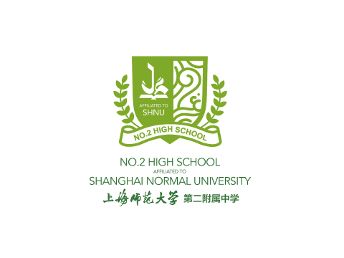

上海师范大学第二附属中学精神文明建设领导小组

2017年12月编制
目 录
一、公开陈述 ………………………………………………………………… 1
二、单位概况 ………………………………………………………………… 4
（一）规模与性质 ……………………………………………………… 5
（二）所属类别 ………………………………………………………… 5
（三）组织机构 ………………………………………………………… 6
（四）主要参数 ………………………………………………………… 7
1、报告篇幅 ………………………………………………………… 7
2、报告时效与覆盖范围 …………………………………………… 7
3、报告数据与编制依据 …………………………………………… 7
4、报告审验及限制性说明 ………………………………………… 7
三、报告内容 ………………………………………………………………… 8
I-1、队伍建设责任……………………………………………………… 9
II-1、教工教育 ……………………………………………………… 9
II-2、权益保护 ……………………………………………………… 10
II-3、安全保护 ……………………………………………………… 12
I-2、育人责任 ………………………………………………………… 13
II-4、教育教学 ……………………………………………………… 13
II-5思想道德 ………………………………………………………… 20
I-3、文化责任 …………………………………………………………… 20
II-6文化品牌 ………………………………………………………… 20
II-7、文化载体 ……………………………………………………… 21
I-4诚信责任 …………………………………………………………… 22
II-8、守法执法 ……………………………………………………… 22
II-9、社会形象 ……………………………………………………… 24
I-5、公共责任 ………………………………………………………… 24
II-10、社会贡献 …………………………………………………… 24
II-11、志愿服务 …………………………………………………… 25
I-6、生态责任 ………………………………………………………… 26
II-12、低碳环保 …………………………………………………… 26
第四部分：期望与展望 ……………………………………………………… 29
（一）报告预期绩效 …………………………………………………… 30
（二）报告展望 ………………………………………………………… 30
第五部分：社会评价 ………………………………………………………… 31
（一）社会荣誉 ………………………………………………………… 32
（二）领导关怀 ………………………………………………………… 33
（二）媒体报道 ………………………………………………………… 33
（二）公众反响 ………………………………………………………… 33

第一部分

公开陈述

尊敬的上海市社会各界人士：
上海师大二附中自2013-2014年成功创建上海市教卫系统文明单位以来，围绕“推进特色学校 创建和谐校园”的思想，落实教育综合改革，创建特色学校。在党的建设、人才培养、教学科研、校园管理和服务社会等方面扎实工作，取得了新的进步。这些进步离不开社会各界人士的支持和帮助，在此，谨向关心支持上海师大二附中发展的社会各界人士，致以诚挚的谢意！
作为社会的一份子，学校的可持续发展与壮大离不开社会各界的支持，学校的成就和进步也必然要回馈社会和造福于民。上海师大二附中在致力于“一切以学生全面可持续发展为本”办学思想的同时，也认真恪守自己的责任，积极回馈社会。我们自觉承担应尽的社会责任和道德义务，为建设和谐校园、和谐社会作出了贡献。
2017年，学校认真落实“十三五发展规划”，推进生态科技教育特色学校的建设。围绕学校的实验主题 “全面教育质量观视野中的生态教育研究”，建设生态教育特色的学校课程体系，改革课程实施方式；构建生态教育特色的德育体系，大力开展以“礼、绿、洁”为核心的生活德育；优化信息技术平台；同时，学校顺利完成“校安工程”后的绿化补种和改造。学校的办学水平得到了进一步提升，学校被授予“联合国教科文组织中国可持续发展项目实验学校”、“中小学行为规范示范校”等荣誉，赢得了良好的社会声誉。本报告中陈述的内容真实、准确、完整，没有虚假记载、误导性陈述或重大遗漏。
成绩永远只属于过去，辉煌未来等待着我们去创造。2017年11月30日，三方联合办学签约暨特色学校创建项目专家论证会在学校顺利举行，上海石化党委书记高金平、金山区人民政府副区长张娣芳、上海师范大学副校长柯勤飞等三方领导高度肯定了合作办学的深远意义，表示将一如既往地为二附中改善办学条件、创建特色学校提供支持。来自上海师范大学、金山区教育局、发改委、财政局、环保局、水务局、气象局、教育学院等专家经过讨论，一致认为，学校拟着力打造以植物、动物、环境、科技等专题研究的开放式校园生态实验场，与生态科技特色学校创建的目标匹配度高、方案可行。我们将继承和弘扬二附中精神，深入特色学校创建，进一步增强学校核心竞争力，在新的征程中再铸辉煌。
上海师范大学第二附属中学

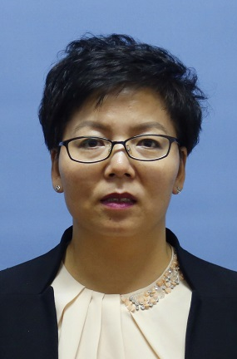校 长： 蔡 文

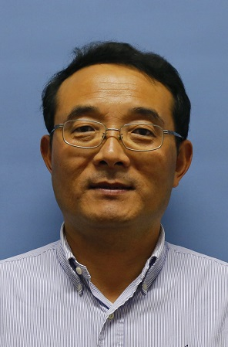书 记： 袁仁忠

第二部分

单位概况

一、规模与性质
上海师范大学第二附属中学前身是创办于1976年的上海石油化工总厂子弟学校“石化一中”,1985年上海石油化工总厂与上海师范大学联合共建，改名为上海师范大学第二附属中学。1998年，学校从企业管理转为地方教育部门管理，由金山区人民政府、上海师范大学、上海石油化工股份有限公司联合创建为“政府为主、三方共建”的金山区重点高中。2009年成为金山区实验性示范性高中。学校坐落在杭州湾畔，占地92亩，建筑面积2.6万平方米。现有在校生941名，25个教学班。教职工107人，其中教师98人，高级教师33人，上海市名师基地培养对象3人，区级首席教师1人，区级学科导师3人，区级学科骨干6人。学校行政班子成员14人，党员48人。
学校在2013-2014年获上海市教卫系统文明单位的基础上，贯彻落实党的十八大以来中央重要精神，把学习宣传贯彻落实党的十九大精神作为首要任务，贯彻精神文明建设的全过程。注重培育和践行社会主义核心价值观，围绕“推进特色学校 创建和谐校园”的思想，积极推进生态科技教育特色学校的建设，学校的办学水平不断提升，赢得了良好的社会声誉。全体教职员工坚持立德树人，践行科学发展，在创建上海市文明单位的道路上取得了显著成绩。学校先后获得：上海市花园单位、上海市平安单位、上海市安全文明校园、上海市依法治校示范校、上海市节水型学校、上海市教卫系统文明单位等荣誉。

二、所属类别
属于事业类文明单位中社会公益一类，属纯公益的事业单位。

三、组织机构
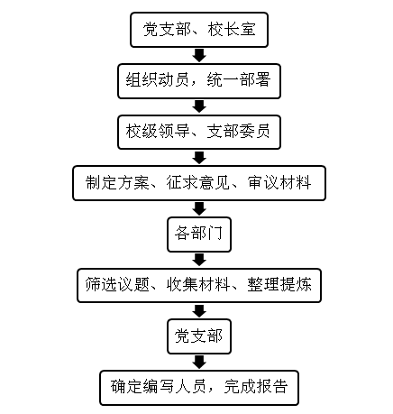

四、主要参数

（一）报告篇幅
本报告共14221字。

（二）报告时效与覆盖范围
1、本报告时间范围：从2017年1月1日到2017年12月31日。其中部分内容会超出此时限。
报告内容覆盖范围：本社会责任报告以学校为主体部分，覆盖全校各党政工团、各处室和班组。

（三）报告数据与编制依据
本社会责任报告所引用的数据，主要出自学校相关职能部门提供的专项数据，这些数据大多为初步统计数据，可能与最终数据略有差异。
本责任报告编制依据，主要遵循《上海普教系统市级文明单位社会责任报告框架（2017版）》中有关指标要求进行编制；

（四）报告审验及限制性说明
本社会责任报告由学校职能部门集体编制，其分项初稿先经各相关职能部门主要负责人审核，对报告内容的真实性和数据的可验证性签名确认；通稿后送交学校精神文明建设委员会审核，各职能部门会签，由校党政主要领导签名确认；其成稿最终递交市教卫工作党委文明办审验。

第三部分

报告内容

事业（学校）类文明单位社会责任报告

I-１队伍建设责任
II-1、教工教育
1、贯彻落实党的十八大以来中央重要精神、认真学习宣传贯彻落实党的十九大精神，深化中国梦宣传教育，培育和践行社会主义核心价值观
按照上级党委的部署，总支扎实开展了 “两学一做常态化规范化活动”，组织师德专题讲坛，三个年级支部利用照片、视频、演讲等形式，由学生或同事宣讲身边优秀共产党员的先进事迹，组织党员参观“金山卫抗战遗址纪念园”等，重温了入党誓词；组织党员开展了“学习习总书记7.26重要讲话精神”体会交流；组织开展了“以实际行动迎接十九大召开”和“学习宣传贯彻党的十九大精神”系列活动；加强学校网站、电子显示屏、橱窗等的宣传；细化每周的升旗仪式发言和每月班级黑板报的评比；深化“爱生奖”、“优秀共产党员”、“礼仪标兵”、“十佳道德实践人物”等的宣传；目前已推出了91期学校微信公众号，其中今年党总支主导了第54期“两学一做继续在路上”、第60期“生态校园、文明先行”和第84期“不忘初心，继续前行”。
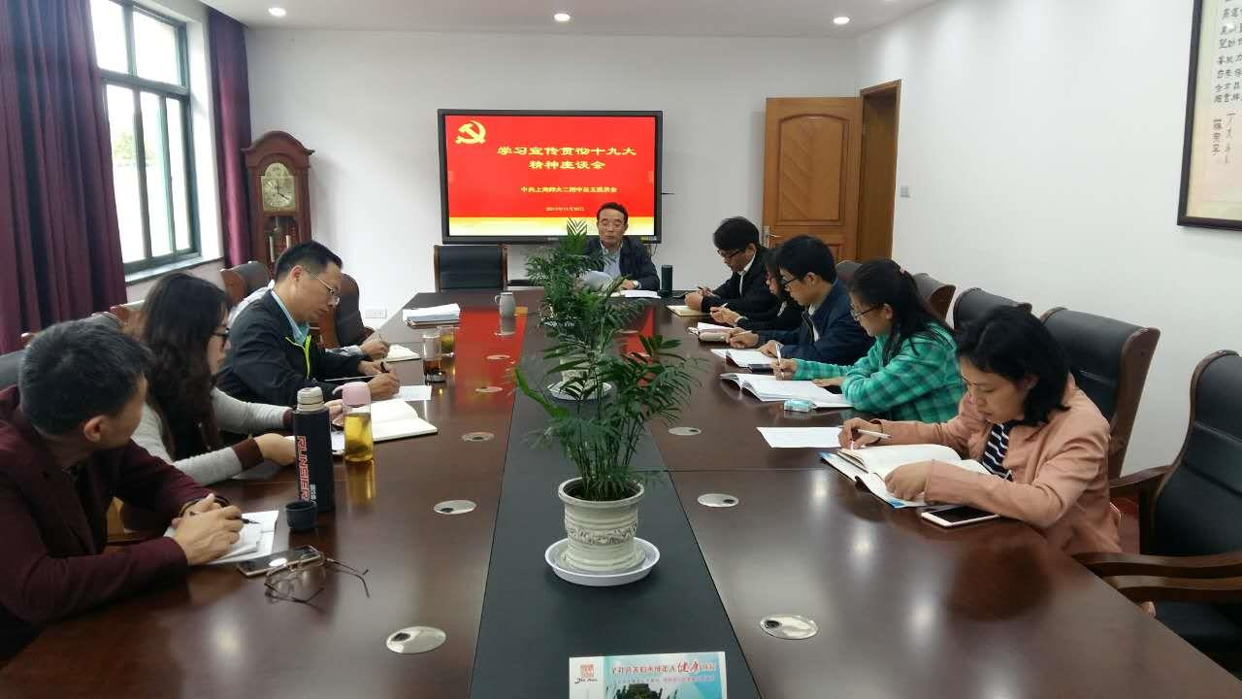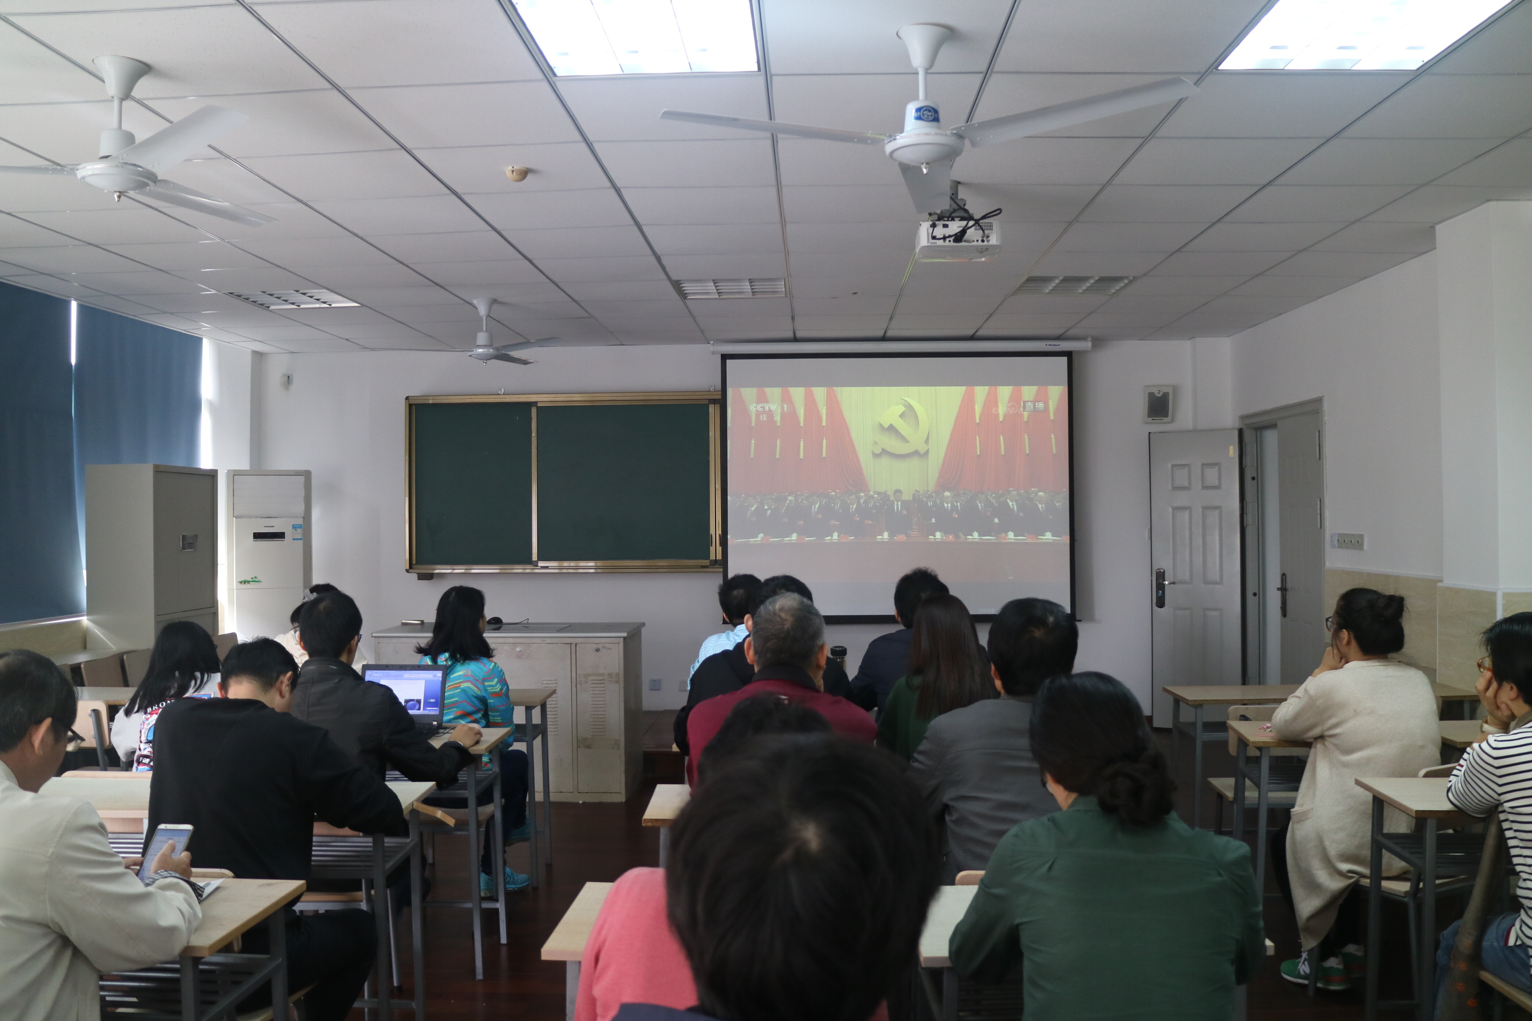
２、贯彻落实教育部《中小学教师职业道德规范》，制定并完善本校教职工师德规范和考核制度
总支经常性地加强教师的职业道德教育。利用教职工专题工作大会，进一步加强教师的职业道德教育，重温了《上海师大二附中教师师德规范要求》，增强全体教师的是非观念和遵纪守法的自觉性，3月组织全体教职工签订了“拒绝有偿家教承诺书”；12月组织开展年度“爱生奖”的评选；8月举办了教职工摄影比赛；7月组织开展了“育德为先、依法治校”专题学习研讨，形成了教师在校行为的9个改进点；召开教代会，审议通过了《上海师范大学第二附属中学绩效工资分配方案》(修订稿)；认真开展学年度教职工工作考核。
３、干部中心组学习、教职工学习和主题教育活动常态化
认真开展中心组学习，如“学习两个条例，提升廉洁意识”、“特色学校建设路径”、“习近平在上海”、“十九大精神学习座谈会”等，建立了“党风廉政建设责任制清单”，落实了“上海师大二附中分层逐级谈话制度”，签订了干部“廉洁自律承诺书”。认真落实主题党日活动，三个年级支部每天组织党员为学生午餐提供服务；校外踊跃到社区报到、认领志愿服务活动；2017年党总支继续与贵州凯里八中、海棠居委会签署结对协议，并开展了相关结对活动；利用寒假，党组织走访了包括3位困难学生在内的党内外群众。
II-2、权益保护
- 教职工录用程序规范、透明，签订聘用合同
各类教职工招聘及录用，均严格按照上级部门的文件和政策执行。坚持“公开、公正、公平、择优”的原则，重视程序管理。学校成立教师招聘考核小组，考核小组核心成员由校长、分管教学副校长、教导主任和人事干部组成。另有学科考核小组，主要成员是各学科教研组长、骨干教师等。按照规定的程序办理录用后，与招录人员签订聘用合同，其中见习期为三个月至一年不等。聘用合同约定了双方的权利、义务和考核等内容。按照相关程序，今年招聘了三名学科教师、五名非编人员。
２、实行教职工疗休养与体检制度，落实相关社会保障。
顺利完成上海市职工保障互助会综合保障和教师补充医疗保障续保工作；完成教师补充医疗保障计划续保工作，全员参保；认真为全校教职工办理医疗保险理赔工作；完成工会会员卡的每年注册和新会员卡的办理工作；完成退休教师九种大病互助保障计划续保工作；民主投票选择暑期疗休养线路，采用三家旅行社竞标的方式，由教职工自己选择承担疗休养的旅行社；做好休养团领队、团员安全教育；5月份组织退休教职工全部去上海仁爱医院体检，体检标准达到每人800元；传达安排好学校正职领导、区骨干教师、退休劳模的体检工作，10月份组织在职教职工体检工作。
- 注重教职工业务培训,提升各类人员的人文素养
2017年，学校在员工培训方面继续完善严格的管理制度，员工培训覆盖率100%。为提升学校生态教育内涵，适应生态文明教育的新形式，按照岗位和职级要求对职工进行普及和专项的业务培训，对培训的种类、内容、时间、人数以及所占员工比例方面都做了细致的工作，做好相关培训记录。例如：学校通过德育工作坊和课例研训覆盖全体教师的教育教学业务培训；传统的师徒结对，为青年教师成长助力；陈伟文、潘逢吉、郭宏飞等六位教师参加“全国绿色学校校长暨生态文明教育专业化人才”培训班；韩峰、任方方、尹静参加第三届全国中小学教师生态文明教育专题活动培训班；韩峰、尹静、王正平、胡东亚参加由北京师范大学课程与教学研究中心举办的学习项目“中小学新课程探究教学与信息技术深度融合论坛”；推荐张婷媛等六位同志参加上海市双新平台社会化评价及教材资源开发培训；胡云捷老师、陆元丰老师分别在“锦绣杯”2017年金山区见习教师规范化培训展示评选活动中，获得一等奖和三等奖；邀请加拿大皇家大学教授Doug Hamilton博士开设“专家工作坊”；邀请来自West Michigan English Language Institute （Ferris State University）的专家Lisa VonReichbauer和她的助手Danielle Joy开展 “交际性语言教学的策略” 校本培训；为了提升师生养绿护绿的知识和技能，促进绿色生态校园建设，开设系列海韵讲坛和专家讲座：余姚中学王胜战校长“教育从心”开始，上海师大生环学院殷子为副教授，分享发现上海昆虫新物种“西郊公园毛角蚁甲”背后的故事，区园林所”园艺大讲堂”课程讲师杨仁伟老师“植物角那些事”养绿护绿专题讲座，上海市作协会员张锦华老师《我所认知的诗歌》的讲座；为提高我校青年教师的综合素质，多形式、多渠道地培养青年教师，学校对8位青年教师实施“优秀青年教师行政管理岗位见习制”。
４、维护教职工合法权益，畅通教职工权益诉求的渠道
2017年6月15日，召开了民主评议学校领导会议，评议了蔡文校长、袁仁忠书记和挂职副校长孙方波三位学校领导；6月26日召开了十届三次教代会，大会审议通过了《上海师范大学第二附属中学绩效工资分配方案》(修订稿)的工作量津贴部分；9月29日召开了十届四次教代会，大会审议通过了《上海师范大学第二附属中学绩效工资分配方案》(修订稿)的绩效考核部分。其次，关心教职工的实际困难。开展了工会“面对面、心贴心、实打实服务教职工”活动。深入教职工，问需于职工、问计于基层，春节探望、慰问在职、退休教职工21人次，全年慰问生病在职教职工13人次，慰问退休教职工19人次；祝贺结婚生子教职工1人次；欢送胡雪青、周金林、陈瑞红、顾性和、艾萍、王欣六位同志光荣退休，举办每月一次教职工集体生日，发送生日短信每位教职工生日祝福，办理退休帮困17人，在职帮困3人。组织学校单身青年参加区总工会举办的“520缘定鑫工”大型交友活动；10月份组织部分教职工参加区运会钓鱼比赛；12月底，组织了学校教职工篮球比赛；组织女同胞三八妇女节活动；六一节亲子活动； 10月组织退休教职工重阳节活动和在职教职工体检活动，完成工会财务审计、活力工会验收。12月底组织元旦迎新联欢晚会，文艺演出、趣味体育比赛。
II-3、安全保护
1、安全宣传教育常态化，安全管理落到实处
安全工作列入学校整体工作规划并实行校长负责制；各项制度和机构已健全，工作责任制和责任追究制落实良好，实施年度工作目标考核。学校内各职能部门间形成及时沟通、相互协作的良好工作格局。教职工参与制定安全文明校园岗位工作细则，工作措施落实。各工作岗位任务抽查知晓率高于90％，年度安全文明工作计划操作性强，有专人具体负责；各项工作有计划、有布置、有检查、有整改、有效果。
2017年春季学期开学初,组织开展“安全教育周”活动，加强师生安全教育，在校园微信公众号发布“预防为主，教育在先，加强管理，平安校园”校园安全专题教育。每月开展校园安全隐患自查整改、校园消防设备设施排查及资料信息上报工作和暑期校园工程建筑工地安全检查等；学期初、学期末，通过升旗仪式、教职工大会、网络媒体、校园宣传橱窗、班会、发放宣传资料、讲座与宣讲等途径开展安全宣传教育和寒暑假安全教育活动；组织开展消防应急疏散演习、交通安全教育专项活动、自救互救技能培训、国防教育活动。开展了危化品、易燃易爆物品专项排查整改、防空演习等活动；2017年10—12月，开展了上海市安全文明校园的申报工作；119消防周专项活动；整治非法车辆宣传教育活动；举行了网上法律知识竞赛；开展了宪法教育及“反对歧视，预防艾滋” 同伴互助活动；“今冬明春火灾防控专项工作”等。学校继续荣获上海市安全文明校园称号。
今年，学校建立了微型消防站，继续与象州路派出所签订校园治安保卫责任书，积极开展中小学公共安全风险勘查，对消防安全、交通安全、用电安全、电梯使用安全、检维修安全、校舍安全、档案室安全、实验室安全、食堂安全、大型活动安全和寒暑假安全等进行自查自纠，消除安全隐患，不断完善校园安全管理制度。
２、建立和完善学校安全稳定工作预案，落实各类突发事件快速应对机制
学校适时修订了20多个应急预案，保证学校突发事件的快速、正确的处理。在全校教职工大会，解读修订完善后的《上海师大二附中学生伤害事故处理应急预案》，组织全体教职工签订了《上海师大二附中教职工安全承诺书》，不断增强教职工的安全防范意识，深入做好岗位范围内的安全教育和防范工作，提升应对安全事故的处置能力。学校严格落实24小时校园治安巡查制度和24小时行政干部值班制度。严格执行突发事件及时报告制度，严格落实学生大型集体活动安全管理制度，有针对性地开展安全教育，安排必要的管理人员，制定应急预案，配备相应设施，校内无非正常死亡责任事件，出现学生伤害事故后，学校能及时处置并妥善处理善后事宜。定期接受有关安全管理培训，制定并实施教职工安全教育培训计划保证课时，有计划、有重点、有针对性地开展毒品预防教育教育。
３、加强对校园民防和国防教育、网络安全、对外文化交流活动和大型活动的管理，确保校园有序安全
学校认真周密开展5月的朗诵节、9月的校运会、12月的校园文化艺术节和广播操大课间的安全保障工作，确保了大型活动的有序、平安举行；学校积极开展“师生应急救护技能比赛”等；对外交流和“绍兴考察”、“高一国防教育”等大型活动都有安全预案。
2017年,世外师生借用西部校区两个月,在周密的安排下两校师生和谐相处;8月的《摔跤吧！爸爸》主题电影阳光行和10月的金山中学观戏《孔子》等大型活动都能安全有序开展；一如既往保障了校园内的朗诵节、校运会和广播操大课间活动的安全运行。“走向大山”和“绍兴考察”、“高一军训和东方绿舟国防教育”、“高二学农”“高三成人仪式”等大型活动都有安全预案。
I-2、育人责任
II-4 教育教学
１、以“为了每一个学生的终身发展”为核心理念，不断提升办学水平、教学质量和社会效益，彰显特色
(1)完善了德育管理体系：学校建立由校长决策领导，党总支负责管理，学生处负责指导，年级组具体把关，班主任组织实施为主线的德育管理组织链。同时，通过教导处、人力资源处、总务处和信息技术中心的协调，课任教师的主动参与，全体教工的以身示范，社区、家长的参与，构成强有力的全员育人的德育工作队伍。
（2）加强德育队伍建设：围绕“普通高中培育和践行社会主义核心价值观的实践研究”，2017年开展了三次“德育工作坊”活动，逐步建立了一支以班主任为主，全体教职员工组成的全员育人队伍。加快班主任新老更替工作，8月高一班主任6次沙龙活动，新学期加大副班主任队伍，促成了10对师徒签约；同时全面开展了学生自主管理，如年级学生自主管理委员会、部门主任助理和班风督导员。
（3）学校完善了面向全体学生的社会实践系列：“三走系列”：
“走进社区”系列——开展社区志愿服务。
“走向大山”系列——与贵州凯里八中结对互助、实地考察。
“走出国门”系列——今年与美国科罗拉多州立大学建立合作关系。
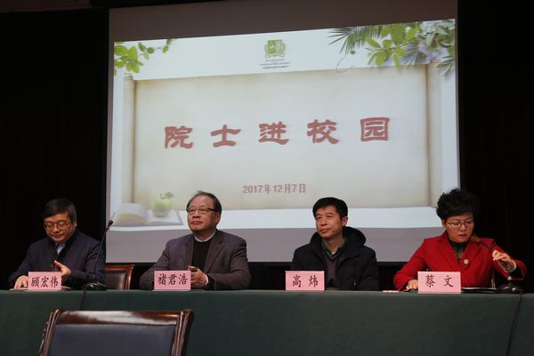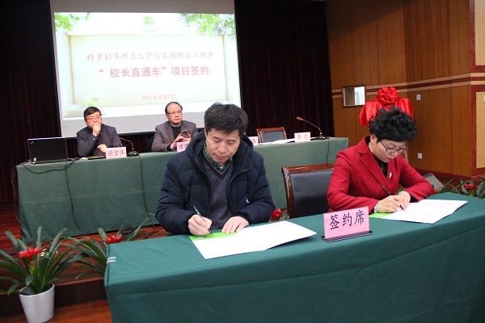
２、办学目标、管理制度及教学质量等符合立德树人的需求
(1)学校办学理念
2017年，学校坚持“生态教育特色学校”的办学特色，经过近三年的努力，已逐步深入人心，它成为二附中人和谐发展的内在精神动力。
(2) 管理制度
6月，经过酝酿讨论和师生座谈等重新修订了《二附中学籍管理制度》和《上海师大二附中考试制度》并与学校其他制度一起编入《上海师大二附中学生须知》。
学校形成了“精致、程序、实效”的管理思想，建立以教师专业发展为根本的人性化精细化管理体系，学校管理体现时代性和示范性。构建以生态教育、社团建设、自主管理等为主的学校特色教育，建立以教师乐教、学生乐学，师生共同成长的教学管理氛围。
(3) 教学质量等符合人才培养的需求
以学校生态教育特色为引领，根据学校“十三五”规划，继续完善新高考改革下的校本课程方案，组织学校、部门、教研组、教师等多层面的讨论、学习，形成学校总体的教育教学管理框架、实施路径、评价体系等。
强化教研组备课组的管理职能，积极进行项目化实施教学资源建设和教学实验实践。以课堂教学五环节为抓手，落实《二附中课堂教学常规管理规程》。推进 “问题引领式”教学实践，通过对教学内容的问题化组织，以“问题串”体现教学梯度，以任务驱动，激活学生的已有经验，引导学生自主探究与合作交流，主动地、富有个性地学习。每周在教研组牵头下进行备课组内课堂教学探讨和课例研训活动，已覆盖到所有学科。强化教研组备课组的管理职能，进行项目化实施教学资源建设，并适时进行跟踪核评比且纳入绩效考核。
建立走班制教学体系，结合校情和学情制订了《上海师大二附中选科走班实施方案》,逐步形成综合素养评价平台中的学业管理思路。同时，一些富有学校特色的项目正在积极开展中，如，“智慧课堂”、“优质学习”、“历史精品课程APP教学”等。
３、重视学生核心素养和创新能力培养
在“生态教育”理念下，进一步以标本楼的动物标本资源和校园内丰富的植物生态资源,开展生态教学和实践活动，不断尝试进行生态教育的课程化建设，通过课堂学习、实验探究、野外体验、公众参与等教育方式，在提高未来社会建设者的生态意识及探索创新解决环境问题的生态素养，塑造生态文明。
2017年学校生态项目班开展了系列实践活动：
（1）寒假（1——2月）：赴崇明生态岛，开展野外观鸟和湿地考察。
在东滩核心保护区内，同学们穿行在密密的芦苇中，仔细观看各种湿地上的水生风景，了解湿地“雨水、污水”处理和利用等环保知识，观察并记录在此迁徙和栖息的各种鸟类；
（2）3月：开展“世界水日”宣传活动。
（3）4月：开展爱鸟周宣传活动——征文、摄影等。
（4）5月：走进高校实验室，零距离了解科学研究的“神秘”殿堂。
（5）6月：科普志愿讲解活动。
（6）暑假（7——8月）：开展地质、水文、植物、野生动物、昆虫等综合野外考察。
学校选择我国加入国际生物圈（森林和野生动物类型）保护区（MAB）网络的自然保护区——天目山做为实践基地。同学们全面观察喀斯特地貌，近距离观察大型野生动物，考察水上森林，采取水样，拍摄记录珍稀保护植被的生长环境，识别和获取各种昆虫、植物标本和中草药苗木。
（7）9月：“校园植物调查”为载体的爱校教育，使学生对美丽校园有更细微的了解。
（8）9月：小研究员们参加上海市青少年科学研究院的科学素养培育课程培训，体验丰富的课程内容和多样的实验室实践活动。
（9）10月：生态特色办招募新生，开展拓展教学活动。
（10）11月：组织参观国家海洋局东海分局金山海洋监测站。
（11）12月：采集校园河水样，学习水质分析的基本技能，并尝试提出水质修复的方案。
今年生态教育主要成效：
2017年充分结合校园生态环境和金山区大化工环境，引导学生开展实践研究，强调“学以致用”：针对“战斗港”水质情况及知识学习，提出校园河治理设想；针对化工区和城市环境绿化，提出了创新建议。学生的生态观与环保行动同步发展，积极参与环保公益活动、实验室和数字标本馆建设建设，成为科普宣传和创新研究的重要力量。
学生掌握了基本的研究方法，知识视野拓宽。
一大批学生在国家、上海市和金山各类科技创新比赛中获奖。
(1)学生科学素养和创新思维普遍提高
表1 学生参与专业或青少年研究机构人员一览
姓名 | 机构 | 职务
刘雅文 | 上海自然博物馆（科技馆分馆） | “实习研究员”  （承担“极地海洋动物”部分立体画册的实践研究）
刘歆悦 | 上海市青少年科学研究院学生理事会 | 理事团成员

表2 学生生态教育相关竞赛获奖一览
年份 | 获奖项目 | 等地 | 学生姓名
2017 | 第13届上海未来工程师大赛“F1机器人赛车”项目 | 上海市二等奖 | 谭诗琪
2017 | 上海市中小学生“植物识别”竞赛 | 上海市一等奖 | 沈洁  金雯暄
2017 | 上海市中小学生“植物识别”竞赛 | 上海市二等奖 | 沈瑜洁  韩孜一  陈秦丹妮  潘雨琦  张欣仪
2017 | 上海市中小学生“植物识别”竞赛 | 上海市三等奖 | 张一凡
2017 | 上海市中小学生“植物识别”竞赛 | 金山区一等奖 | 蒋智启  孙昕妤
2017 | 第三届创客马拉松《教室大气PM2.5粉尘颗粒浓度检测与净化》项目 | 上海市二等奖 | 陆彦等
2017 | 第三届创客马拉松《红外线水雾洗手》项目 | 上海市三等奖 | 吉嘉乐等
2017 | 上海市“未来杯”高中阶段学生社会实践项目大赛《上海鸟类探究及爱鸟周宣传活动》 | 上海市三等奖 | 谭诗琪  韩孜一

(2)学生的生态观与环保行动同步发展
学生的生态观日益健全，积极参加科普志愿讲解活动，开展爱鸟周、世界水日、世界环境日等的宣传活动，参加实践场所“净场”行动，为保护生态环境，作出自己的贡献，成为科普宣传和创新研究的重要力量（表3）。
表3 学生参与的部分重要生态宣传项目
姓名 | 生态项目
金雯暄  徐仁意 | 第二届上海国际自然保护周创想自然-青少年自然创想征文评选活动
张伟弨  蒋智启 | 设计作品《节水洗手台》获金山区节水小能手“最强创意”发明大赛二等奖

(3)适应学生生态素养发展的课程体系架构成型
借助上海师大和实践基地的力量，开发了以动植物、大气、水及化工区环境等专题课程，构建 “生态学系列课程群”（图1），形成从普及学习、创新实践到拔尖研究的金字塔培养方式。
2015年以来，基地20位学员被推荐参加上海市青山年科学创新实践工作站，在高校导师的指导下，开展“医学”、“工程” 、“计算机”、“数学”、“环境”、“生命科学”等各个领域的实践研究。
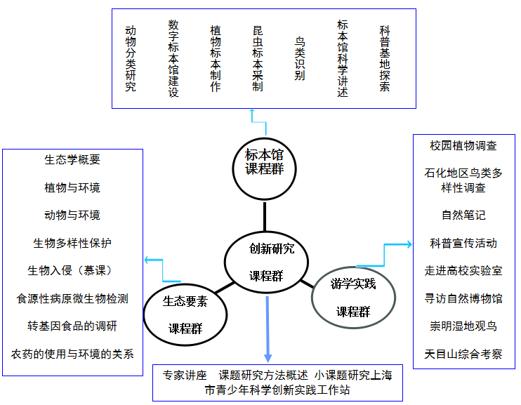
图1 生态特色课程群

(4)体现综合素养的全面评价渠道日益拓宽
2017年，学校正式成为由市教研室、上海师大、科技出版社三家联合进行的“新科学新技术创新课程平台”（简称“双新平台”）第二批试点学校之一。其推行的社会化评价（表4），将帮助学生接触科技前沿领域，经历创新学习过程，培养和发展学生的创新意识和实践能力，进一步推动学校创新教育的特色发展。

表4 我校参与2017社会化评价获得优秀评价学生一览
序号 | 姓名 | 课程
1 | 俞子豪 | 玩转地理信息技术
2 | 黄千语 | 玩转地理信息技术
3 | 桂淳磊 | 玩转地理信息技术
4 | 张美琪 | 简易空气净化器制作
5 | 李婷忆 | 简易空气净化器制作
6 | 倪忆馨 | 简易空气净化器制作
7 | 吴鑫缘 | 简易空气净化器制作
8 | 许楷煜 | 简易空气净化器制作
9 | 王宇歆 | 印染废水处理与多孔分子筛
10 | 陈贤峰 | 印染废水处理与多孔分子筛
11 | 沈欣妍 | 印染废水处理与多孔分子筛

(5)教育成果与生态资源的区域辐射不断扩展
学校生态教育有关成果相继在两岸四地环境教育论坛、上海市青少年创新论坛、金山区创新素养培育论坛等进行宣讲，获得了新闻晨报、环境教育杂志、金山电视台、金山记忆等各类媒体的广泛关注。
标本馆对社区开放以来，接待了来自法、美、韩等海内外的众多参观者，与金山卫幼儿园等多家单位互为实践场所，积极推动了资源的区域共享，提高了社会效益。
II-5 思想道德
1、加强未成年人思想道德建设，系统构建社会主义核心价值观和传承中华优秀传统文化教育体系
党总支高度重视未成年人思想道德建设，历时一年半，精心组织《学生须知修订》，从组织管理部门起草；学生、家长和教师讨论；咨询律师到学生和家长的座谈会，体现了“写下来、有共识、能执行”的依法治校精神。
学校每年都会认真组织军训、学工、学农、东方绿舟国防教育等主题实践活动；近两年调整了“南京生命之旅”、“绍兴文化之旅”的时间；学校德育工作经过多年的雕琢，已形成了面向全体学生的社会实践系列即“三走三节”：“三走系列”指的是“走进社区”、“走向大山”和“走出国门”。“三节系列”指的是朗诵节、体育节、艺术节。每个节都会举办为期一个月的系列活动，例如朗诵节里要求班主任和语文老师共同指导、共同参与演出，我们还评选了朗诵标兵和先进班级。艺术节里我们会举办“唱歌、器乐、舞蹈、相声、小品课本剧”等专场比赛，这些活动，极大地丰富了学生的学生经历。校风、教风和学风良好，学生及家长满意率不断提高。
学校完善了分年级社会实践课程：
高一：军政训练、东方绿舟国防教育、“金山情”乡情考察、上海文化历史考察、南京考察、学工活动；高二：学农劳动、上海科技文化考察、参观石化科技馆、法制教育（禁毒、防范青少年犯罪）、学工活动；高三：成人仪式、毕业典礼。
I-3 文化责任
II－６ 文化品牌
1、弘扬和传承先进文化和民族文化，运用校训、校史、校歌等校园文化符合引领师生，开展形式多样的仪式教育活动
刚过了2017年元旦，新一届高一学生又一次开展了绍兴文化之旅，初冬的绍兴给同学们带来了别样的收获。在自主探究中，同学们自定考察计划，有目的的考察了相关的绍兴历史文化场所，从各个侧面深入品读民族传统文化的深刻内涵，达到了预期效果；
6月，还组织了以“诗和远方”为主题的2017届高三毕业典礼。我们注重创建活动与学校特色融合在一起，带动各项工作的不断深入开展，使创建活动内涵更丰富，外延更拓展，加强校内宣传，将文明创建的各项指标落实到每一个组、每一位教师，使文明创建活动师生知晓率及参与率达到100%。
2、丰富校园文化内涵，建设富有特色的校园文化品牌项目
推行朗诵节，创设品牌社团。2017年朗诵节，首次举办了全校学生的诗歌创作比赛，共收到学生创作诗词101首，聘请专家组成的评委会最终评出24首优秀作品并进行了颁奖。5月，动员组织高一和高二各班级积极排练朗诵节目，学生处进行了精密的组织工作，整理节目表，设置评分标准，最终在5月20日成功举行了二附中第二届朗诵节比赛活动，评出了朗诵标兵和优秀朗诵班集体。12月11日下午，学校举行了主题为“责任铸就梦想，成功始于足下”高三学生徒步健走暨十八岁成人仪式活动。我校校友金山区人民法院周岑法官、校领导、家长代表给同学们一一颁发了成人仪式纪念物《宪法》，在周岑法官的带领下，全体学生手握《宪法》，面对国旗庄严宣誓。
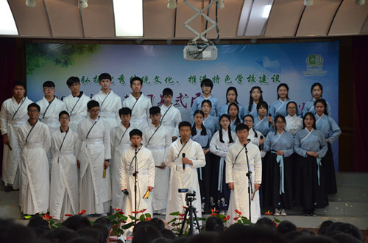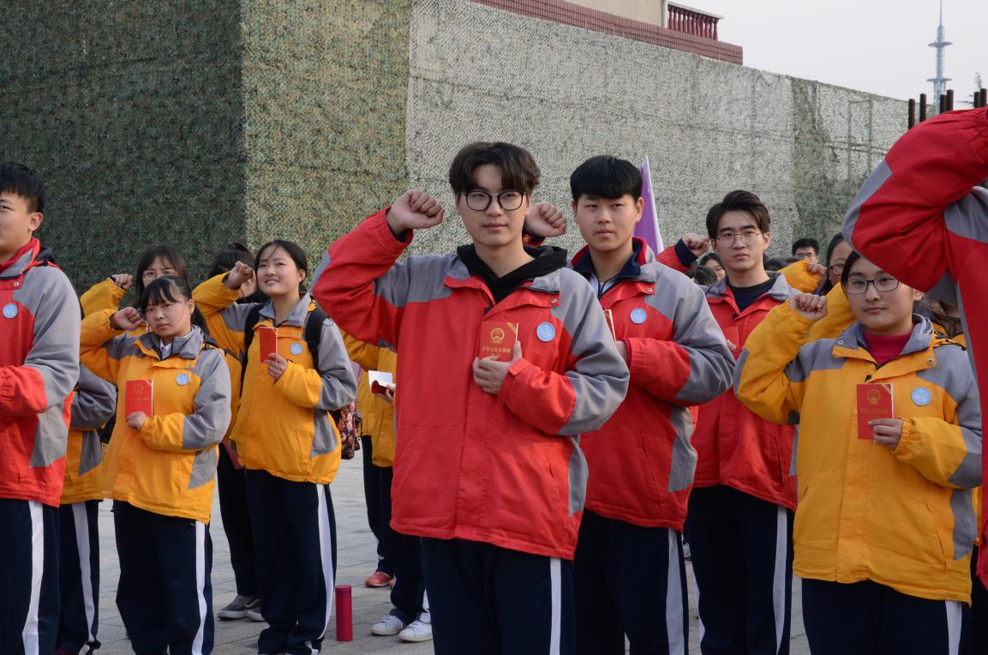
II-7 文化载体
1、推进文化育人阵地建设，拓宽文化育人的渠道和空间
基于学校的生态教育特色建设，2017年继续推进以“礼、绿、洁”为核心的生活德育，形成和谐的校园生活、家庭生活和社会生活。2017年，评出了全校各个班级的“礼仪使者”，并进行橱窗展示，为全校学生做到示范作用。每学期进行全校各教室绿化评比活动，通过评比推进学生养绿、护绿的意识和能力。平时开展以“洁”为主题的系列活动，班风督导员每天检查各班级的公共财物的保护和整洁、教室卫生等情况，逐步做到环境育人。
2017年来，学校一直不断探索大课间活动的形式，结合锻炼效果和气候因素，每天下午的活动基本固定，主要以武术操和小苹果舞为主，寒冷季节改为长跑，炎热季节改为眼保健操和室内操。为了保证大课间活动质量，学生处进行了周密的管理，由学生助理和年级组长担任评委，分年级进行评比。
2、创新校园文化建设新载体，呈现健康文明的网络文化
2016年3月，学校注册成立微信公众号，开辟了校园文化宣传新途径。公众号每周推送一期，定位于展示学校办学特色、反映师生活动，至今已推送91期，得到了师生、家长和社会的关注和肯定。
I-4诚信责任
II-8守法执法
1、制定并实施学校章程，形成依法治校的工作体系
学校已经建立了完善的学校章程，能认真贯彻“三重一大”制度，通过公示栏、教代会、教职工大会、党员大会、校务会、支委会、行政会、学校网站等，规范、有序地开展党务、校务公开工作；开展了民主评议校级干部；建立了班级家委会，完善了学校家委会，并开展了“学校开放日”和家长评议学校等相关工作。精心组织《学生须知修订》：
（1）2016年10月初完成了《上海师范大学第二附属中学学生在校使用手机管理规定》和《上海师范大学第二附属中学学生申诉制度》的重大修订；
（2）10月底对《上海师范大学第二附属中学学生考勤与请假制度》进行了修改补充；
（3）11月底完成《上海师范大学第二附属中学住宿生管理制度》和《上海师范大学第二附属中学住宿生晚自修条例》的修订；
（4）12月份集中对《上海师范大学第二附属中学学生评优奖励条例》和《上海师范大学第二附属中学学生纪律处分条例》作出调整，
（5）12月份教导处提供了修订后的《上海师范大学第二附属中学学生考试规则》和新制订的《上海师范大学第二附属中学学生学籍管理条例》；
（6）2017年1月即时通发全体班主任，征求意见；
（7）2月即时通发全体教职工，征求意见。
（8）2017年4月28日，学校家委会代表座谈讨论“学生在校使用手机管理规定”，并获全票通过。
（9）2017年6月26日修订后再发全校教职工
（10）7月6日，咨询华律师，10—13日与律师沟通
（11）7月19日定稿完成
高度重视教代会工作。定期举行教代会，树立“程序大于权利”的意识，对学校章程、发展规划、绩效工资修改方案等与教职工切身利益相关的事，工会全程参与，教代会前充分酝酿，听取群众意见，教代会上代表充分讨论，最后表决通过实施。今年，我校共召开教代会2次，通过了上海师范大学第二附属中学绩效工资分配方案》(修订稿)等重要文件。
不断完善家长委员会，每学期举行“家长开放日”活动，向家委会代表通报学校工作，听取家长、学生对学校发展中存在的问题的建议，并将问题及时通过各个部门加以落实。学校还开展了警校共建、社区共建等，及时与社区、街道进行沟通，听取他们对学校办学的建议，及时进行整改反馈。
２、积极开展社会公德、职业道德和法制宣传教育；增强师生员工诚信守法的意识
（1）坚持依法治校，依法执教，坚持校务公开制度。对学校改革发展中的重大事宜和群众关心的热点问题，我们坚持决策前广泛听取群众意见，坚持召开教师座谈会和学生座谈会，增强决策的民主性和科学性，进一步完善了民主集中制和党政议事规则。
（2）学校一贯严格遵守国家相关法律法规，学校实行公开招聘，与全体教职工依法订立书面聘用合同，依法缴纳社会保险。建立劳动合同制度、劳动争议调解制度等劳动法律监督制度。积极配合有关部门积极向广大学校实行教职工宣传《劳动法》以及劳动合同的相关知识，规范劳动合同。全校的合同签订率为100%。
（3）2017年学校积极组织师生参与金山区创建全国文明城镇，利用电子显示屏、升旗仪式讲话、班会等形成广泛宣传。并通过值周班在食堂有序就餐、校园整洁、大课间活动有序等方面加以落实。
（4）暑假招收高一新生，严格按照上级部门的要求进行操作，按教育局发放的文件执行。
3、对信访举报和违规问题等查处及时、规范
学校在开展战斗港河道整治前，及时与海棠海棠居民区、金山水务局和教育局有关部门协商，把可能影响居民的问题想在前面，积极化解矛盾得到了圆满的解决。
II-9 社会形象
１、积极推进党务公开和校务公开
学校积极利用学校网站，及时公开学校的教育教学活动；对学校校安工程等项目及时按相关规定公开信息；今年学校更新了党务、校务公开栏，并在校门外新增了一个公开宣传栏。
２、建立学校信息发布制度，及时公开学校信息
学校完善了信息发布制度，各部门、条线需发布信息，必须经校办审核，同时加快了信息更新的速度。
３、对社会、媒体舆论监督及家长意见等及时回应
学校在原有家委会的基础上，形成了班级家委会、每学期1次的“家长开发日”制度，全方位地向家长开放原生态的校园生活；每学期组织学生座谈会；12月进行学生和家长对学校的问卷调查，并进行及时反馈。
I-5 公共责任
II-10 社会贡献
１、自觉履行公共责任，积极开展对口支援、慈善公益等活动
加强与象州路派出所、周边社区、文化和路政等其他政府部们、石化股份公司环保处等的联系与合作，今年7月1日参与了共建单位（海棠居民区）的“庆七.一”活动，并能经常性地参加文明社区建设。
学校积极组织广大教职工参与联合募捐在内的各项爱心捐助活动；每一年年初组织全校学生进行“省下压岁钱”活动。
学校从06年开始响应“支援西部”的号召，到2017年止，已经连续十二年组织学生前往凯里八中，共募集助学款30万余元，资助40余名凯里的困难学生。
２、倡导自愿无偿献血，献血工作落实良好
组织教职工踊跃参加了今年的献血工作，完成6个献血指标。
3、积极参与社区文明共享共建，主动为社区服务
学校完善了相关制度，向社会开放操场、室内体育馆、舞蹈房、音乐教室和报告厅；今年，学校“标本楼”正式接待海内外近1000人。
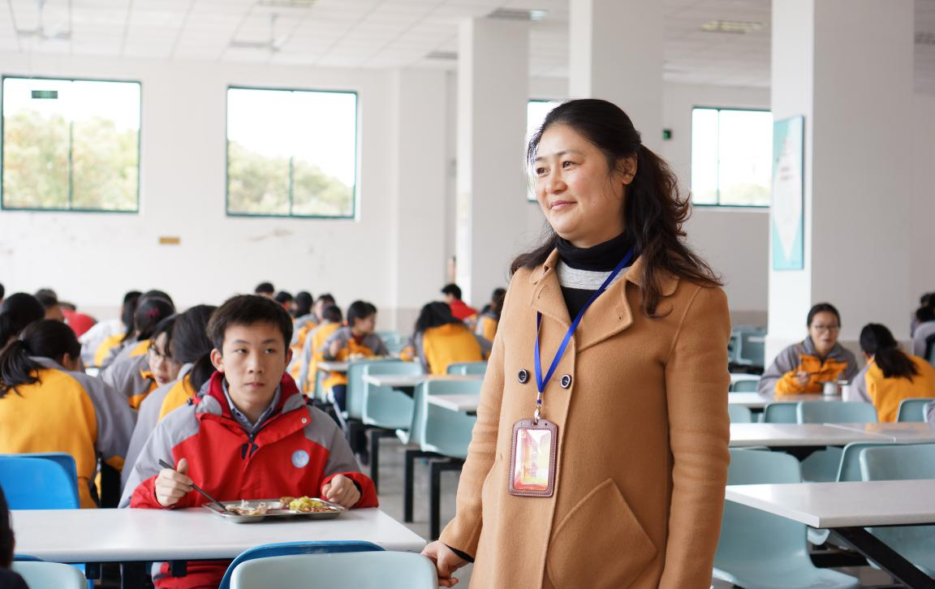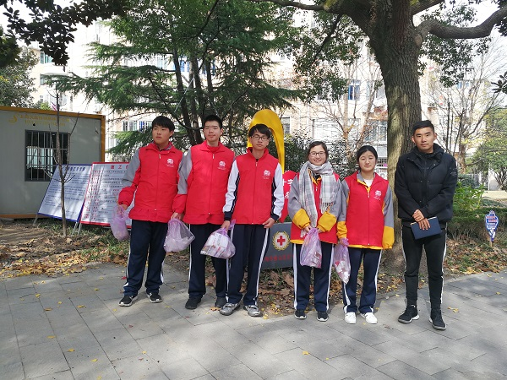
II-11 志愿服务
1、弘扬志愿服务精神，形成志愿服务的长效机制
今年，我校学生开始施行“60+N”的双模式志愿服务，即学生在完成60学时志愿服务的基础上，根据学校特色及个人实际情况，自主安排社区服务或其他类型的志愿活动。活动形式从单一的劳动转化成了“职业体验式”的社会实践。
今年暑期我校“职业体验式”的志愿服务，根据学生职业意向，联系安排学生前往金山税务局、金山图书馆、石化福利院、亭林医院、枫泾志愿服务中心、廊下科普馆、山阳暑托班等基地。并向全体同学下发《志愿服务公约》和《志愿服务职业体验表》。要求学生在志愿服务前后认真填写职业体验表，引导他们在志愿服务的过程中，认真发掘自己的兴趣和天赋之所在，为未来的职业生涯以及人生发展方向开启探索之门。
暑假期间，蔡文校长、袁仁忠书记等志愿服务领导小组成员不定期地到志愿服务基地了解学生服务情况。
近三年来，二附中学子走向社会、关心社会发展、关注社会问题，以真诚的服务和有效的工作，为大众送去温暖、献上爱心。这个暑假结束我校学生完成志愿服务总时长为48051小时，受表彰人数27人。
2、推进“学雷锋”等各类志愿服务活动常态化
为积极响应“向雷锋同志学习”的号召 ，我校每年于阳春三月的第一周集中开展 “学雷锋”主题周活动，通过“向雷锋同志学习”一系列丰富多彩的活动，有效地对广大学生进行爱国主义、集体主义精神教育。
在活动周期间，各班团组织集中开展班会、团会讨论、开展“学习雷锋精神，弘扬雷锋精神”的黑板报评比，让学生在参与中更深刻地了解雷锋事迹及雷锋精神。在敬老院、小区、街道、电影院、图书馆，学生们清理垃圾广告，看望老人，表演节目，打扫卫生死角，整理书籍，宣传雷锋精神。
在培育和践行社会主义核心价值观活动中，党总支注重党员示范引领，团结民主党派、普通群众，凝聚全校教职工的力量。三个年级支部每天组织党员为学生午餐提供服务；校外踊跃到社区报到、认领志愿服务活动。
I-6 生态责任
II-12低碳环保
1、开展绿色、环保和低碳节能教育，推进节约型校园创建，有举措、有成效
为贯彻落实习近平总书记“节水优先”的新时期治水方针，全面实现最严格的水资源管理制度，推进节水型社会建设。围绕创建生态教育特色学校，动员全校师生参与节水活动，大力营造节约用水氛围，增强节水意识，由专人负责对校园内供水设施进行巡视检查，严禁跑、冒、漏、滴水现象发生，更换不符合节水标准的用水器具，改用节水型洁具和阀门，降低能源消耗和学校支出成本，学校获得了“上海市节水型学校”的荣誉称号。
组织开展以节能低碳为内容的学校主题教育活动和学生社会宣传活动。学校建立各类志愿者服务队伍，积极开展无车日、世界环境日等活动。引导学生从身边的小事做起，树立节能环保的观念，倡导“节能低碳生活”，关注生活中的节约方式，学习和寻找节能的窍门和方法。
2、注重生态校园建设，加强学校绿化规划和管理，校园内外环境整洁、优美，推进垃圾分类处理
为了更好凸显校园生态特色，2017年学校对校园绿化进行统一规划设计、分批改造。第一批学校绿化改造区域为学生宿舍、食堂、标本楼周边三个区域。经过公开招标，由校务会、绿化管理人员表决，一致选定上海耀绿园林工程有限公司承接工程，总造价为14.3万元，通过自筹资金，完成第一批校园绿化的改造。在完成第一批绿化改造收到很好效果后，学校又对中轴线林荫大道两侧的绿化和实验楼、办公楼周边区域绿化提出来设计、改造的方案，通过校务会人员表决通过方案，然后，由总务部门向区教育局递送“创建生态校园优化校园绿化”的申请报告，由教育局拨款，分上下半年两次通过公开招标，由上海群英园林设计工程有限公司承接工程，造价分别为49.5707万元和18.8699元。
校园内外环境整洁、优美，推进垃圾分类处理。学校与上海强丰物业管理有限公司签订了校园保洁服务合同，保证校园卫生、整洁。与上海恒欣环卫综合服务有限公司分别签订了生活垃圾清运和餐厨垃圾清运的合同，确保垃圾及时、分类清运，保证优美校园环境。
学校坚决执行环保法规，并向学生作好宣传，上好主题班会、出一期专题黑板报，坚持无污染物排放。
3、卫生防疫体制健全，卫生工作、无烟校园达标
（1）培育师生环保理念与习惯养成
一要抓好空调系统节能。严格执行国家有关室内温度控制的规定，夏季室内空调温度设置不得低于26摄氏度，冬季室内空调温度设置不得高于20摄氏度，在用电高峰时段每天应少开一小时空调；二要抓好照明系统节能并作好宣传，张贴警示标志“节约用电”、“随手关灯”。优化照明系统设计，使用高效节能照明灯具，充分利用自然采光，坚持人走灯灭，杜绝“白昼灯”、“长明灯”；三要抓好办公设施设备节能。及时关闭计算机、复印机等用电设备；对配电室、网络机房、食堂、学生宿舍、开水间等部位的用能情况实行重点监测，并采取有效措施降低能耗。四是抓好办公用品管理。规范办公用品的采购、配备和领取程序；积极推行网络化和无纸化办公。减少纸质文件传递；提倡双面用纸，减少重复打印、复印次数，注重稿纸、复印纸的再利用，降低纸张消耗。
（2）积极参与社区环境保护，建设绿色校园
加强环保工作宣传，认真贯彻落实《学校卫生工作条例》。通过校园网、广播站、黑板报、宣传栏等途径广泛宣传环保工作，使全体师生员工积极行动起来，提高对环保工作重要性认识，把环保工作落到实处。学校校医谢友霞每天进行校园环境巡查、每天对学校食堂进行卫生监督、每周五全校卫生大扫除检查并通过校园即时通发布结果、每天对学生宿舍进行卫生监督。
积极开展以“绿色校园与健康”为主题的爱国卫生活动，充分利用“全国爱国卫生月”、高考、“五·一”、“十·一”等重大节日，进行全校爱国卫生大扫除，落实卫生责任区，消灭卫生死角及污染源，学校将加强检查监督，营造浓厚的爱国卫生运动氛围。
（3）卫生防疫体制健全，卫生工作达标，创建无烟校园
学校医务室在原有工作的基础上，加强学生健康监测和宣传工作：新学年新生进校，建立学生健康档案；向新生发放“慢性病调查”家长信、向新生发放“禁烟”家长信；向全校学生发放《预防秋冬季传染病》家长信；每学期一次学生视力检查并登记上报到市疾控；每学年一次学生健康体检，并将体检结果通知学生、家长，输入学校卫生公共软件；查验新生预防接种卡，对漏种疫苗进行补种。
根据季节，对疾病进行预防宣传：
（1）卫生小报：《怎样预防近视眼》、《中学生饮食卫生》、《不容忽视的早餐营养》、《如何预防秋季腹泻》、《预防红眼病》《如何预防高血压》《预防龋齿》、《关注儿童和青少年糖尿病》；
（２）校园橱窗：《吸烟有害健康》、《正确洗手方法》、《预防艾滋病画报》、《预防红眼病画报》、《读书写字视觉环境要求画报》；
（３）全校广播：《口腔健康 全身健康》、《防病通知各班开窗通风》、《中学生饮食卫生》、《不容忽视的早餐营养》、《预防感冒 自我保护很重要》、《冬季防病要点》、《春季传染病预防》、《吸烟有害健康》
如发现学生传染病，立即隔离治疗，并对教室、宿舍进行消毒，直至有医生开出痊愈证明才能复课。通过宣教活动，提高全校学生的防病保健意识。
学校禁烟工作有了新进展，学校烟民老师持续下滑,通过全校教职工大会进行宣传,校园内禁烟做到深入人心。

上海师范大学第二附属中学精神文明建设领导小组
2017年12月31日

第四部分

报告展望

1、预期绩效
教育绩效：2018年学校将以十九大精神为指导，深入推进学校“十三五”改革与发展规划，以生态教育特色学校评审为契机，促进学校事业科学发展。
社会绩效：学校将进一步宣传和践行社会主义核心价值观，深入开展“礼 绿 洁”生活德育，我们将进一步发挥示范引领作用。
环境绩效：今年学校成功开设了23门核心的生态教育课程，开放了上海一流的标本楼，我们将面向社会，发挥最大效能。
2、报告展望
学校将进一步加强教师专业发展，以教师的成就来推进学生的发展。

第五部分

社会评价

1、社会荣誉
今年，学校的高考成绩继续高位发展，达到94.3%；学校先后获得：上海市依法治校示范校、上海市安全文明校园、上海市节水型学校等荣誉。
序号 | 获奖名称及等级 | 获奖单位或个人 | 授奖机构 | 授奖时间
1 | 上海师大二附中在践行“金山宣言”主题活动中，你校《走进大山》项目获2017年金山区学雷锋优秀项目奖 | 上海师大二附中 | 共青团金山区委，金山区教育局 | 2017年3月
2 | 上海师大二附中为上海中小学新科学新技术创新课程平台试点学校，享有试点学校和试点种子课程相关的权益。学校试点的种子课程（暂名）为：《地理信息》《计算机程序控制》《简易空气净化器制作及性能评价》《益生菌真的能“益生”吗》《太阳能发电科普与创新》《印染废水处理与多孔分子筛》 | 上海师大二附中 | 上海中小学新科学新技术创新课程平台等 | 2017年5月
3 | 上师大二附中获金山区教育系统职工广播操大赛（中学组）二等奖 | 上海师大二附中 | 金山区教育工会 | 2017年5月
4 | 上师大二附中《牵手》被评为2015--2016年度金山区志愿者服务优秀项目 | 上海师大二附中 | 金山区精神文明建设委员会金山区志愿者协会 | 2017年3月
5 | 上师大二附中学生作品《节水洗手台》获2017年金山区节水小能手最强创意发明大赛二等奖 | 上海师大二附中 | 共青团金山区委 | 2017年5月
6 | 上师大二附中海韵志愿服务队在2017年志愿者服务活动中被评为教育系统党员志愿服务模范团队 | 上海师大二附中 | 中共金山区教委 | 2017年6月
7 | 上海师大二附中被授予金山区中小学行为规范示范校 | 上海师大二附中 | 金山区教育局 | 2017年4月
8 | 上师大二附中被授予金山创客教育联盟学校 | 上海师大二附中 | 金山区教育局 | 2017年5月
9 | 上师大二附中被授予上海师范大学卓越教师联合培养基地 | 上海师大二附中 | 上海师范大学 | 2017年6月
10 | 上海师大二附中被授予联合国教科文组织中国可持续发展项目实验学校 | 上海师大二附中 | 联合国教科文组织中国可持续发展教育（ESD）项目全国工作委员会 | 2017年7月
11 | 上海师大二附中被授予中美千校携手项目校 | 上海师大二附中 | 中华人民共和国教育部，中国教育国际交流协会 | 2017年7月
12 | 获2016年上海市高中生法治辩论邀请赛优秀组织奖 | 上海师大二附中 | 上海市高校大学生法治辩论赛组委 | 2016年12月
13 | 上师大二附中获2016年度治安防范先进集体 | 上海师大二附中 | 上海市公安局金山分局、上海市金山区企事业单位治安保卫协会 | 2017年1月
14 | 上师大二附中获金山区第五届运动会青少年组高中身体素质全能第五名 | 上海师大二附中 | 上海市金山区第五届运动会组织委员会 | 2017年10月
15 | 第十四届上海未来工程师大赛优秀组织奖 | 上海师大二附中 | 上海科普教育发展基金会  上海市科技艺术教育中心 | 2017年12月
2、领导关怀、公众反响
2017年11月30日，三方联合办学签约暨特色学校创建项目专家论证会在学校顺利举行，上海石化党委书记高金平、金山区人民政府副区长张娣芳、上海师范大学副校长柯勤飞等三方领导高度肯定了合作办学的深远意义，表示将一如既往地为二附中改善办学条件、创建特色学校提供支持。来自上海师范大学、金山区教育局、发改委、财政局、环保局、水务局、气象局、教育学院等专家经过讨论，一致认为，学校拟着力打造以植物、动物、环境、科技等专题研究的开放式校园生态实验场，与生态科技特色学校创建的目标匹配度高、方案可行。我们将继承和弘扬二附中精神，深入特色学校创建，进一步增强学校核心竞争力，在新的征程中再铸辉煌。
金山2报2台都对我校的教育教学改革作了报道。
